管理体系审核记录表
过程与活动、  抽样计划 | 涉及  条款 | 受审核部门：销售部 陪同人员： 郭泰山 |  | 判定
 |  | 审核员：邝柏臣 审核日期：2021-08-01
 |  | 审核条款：FSMS 5.3/6.2/7.1.6/7.4/8.2/8.9.5
部门职责 | F5.3 | 文件名称 | 如《管理手册》第5.3条款 | 如《管理手册》第5.3条款
 |  | 运行证据 | 该部门负责人为李铖，主要职能包括销售及采购管理；具体如下：  ——负责产品的销售；  ——客户抱怨的受理与回复；  ——其它有关客户问题及需求的协调；  ——负责不合格品的通知和召回工作。  ——负责成品的进出管理；  ——负责成品的储存管理；  ——负责对成品运输工作的管理。  ——负责供应商的选择与建立合格供应商名录；  ——负责供应商的定期评价；  ——负责采购作业的执行。  ——负责原材料的进出管理；  ——负责原材料的储存管理。
外部提供产品或服务的控制 | F7.1.6 | 文件名称 | 如：《外部提供的过程、产品和服务的控制程序》、《采购管理制度》《采购控制程序》 | 符合  不符合
 |  | 运行证据 | 如：《外部提供的过程、产品和服务的控制程序》或《采购控制程序》  外部提供的过程、产品和服务包括：  原材料采购 产品的设计和开发 产品检测 某加工工序 部分产品 工装订制 设备维修 运输 售后服务 不合格品处置 顾客满意调查 其他 ——虫害控制外包  从《合格供方名单》中抽取下列证据：  外部供方的初始评价和选择要求—— 充分 不充分，说明：  抽查外部供方的评价记录名称：《合格供方目录》  供方名称 珠海红塔仁恒包装股份有限公司  提供的产品/过程/服务种类 高档涂布白卡  收集评价资质材料 《营业执照》编号： 91440400617502107U 有效 失效 《工业产品生产可证书》编号： 有效 失效 其他  遵守法规的情况 符合法规  其他 检验报告： 产品：红梅-高档涂布折卡纸（低白烟卡） 检测日期：2021-7-20 检测项目：横幅定量差、厚度、D65亮度、水分、尘埃度、荧光性物质等 检验机构：珠海红塔仁恒包装股份有限公司检测中心 检测结果:合格 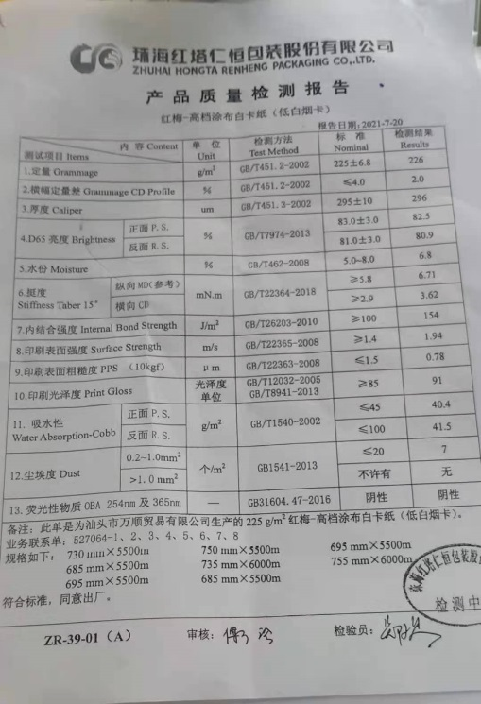  结论 符合合格供方 不符合合格  供方名称 广州博海化工科技有限公司 中山博海精细化工有限公司 广东博海化工科技有限公司  提供的产品/过程/服务种类 水性涂料  收集评价资质材料 《营业执照》编号： 914412830651652524 有效 失效 《工业产品生产许可证》编号： 有效 失效 《XXX经营许可证》编号： （适用时）有效 失效 其他  遵守法规的情况 符合法规  其他 产品：水性清漆 检测报告：GZHL2005018166YC 检测日期：2020年6月4日 检测机构：SGS 检测项目：苯、乙醇、丙醇、异丙醇等 检测结果：符合要求 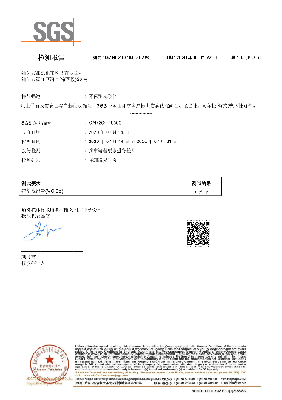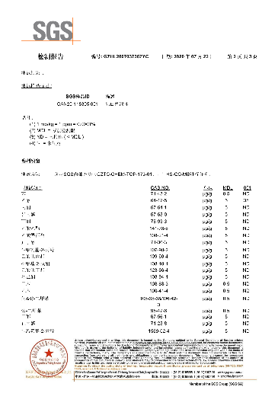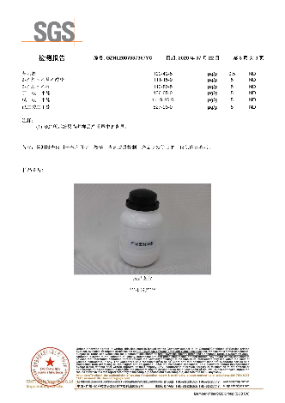 油性清漆 检测报告：GZHL2103010025YC 检测日期：2021年4月2日 检测机构:SGS 检测项目：苯、甲醛、邻&二甲苯等 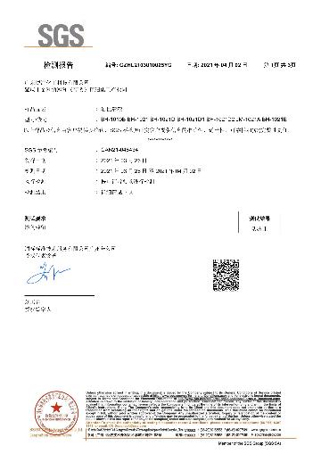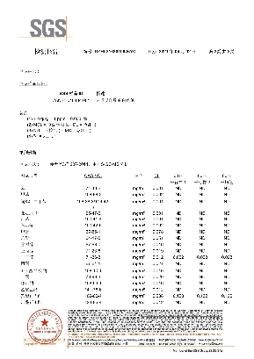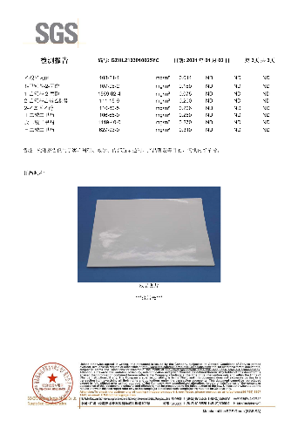  结论 符合合格供方 不符合合格  供方名称 安徽国风塑业股份有限公司  提供的产品/过程/服务种类 产品：BOPET薄膜  收集评价资质材料 《营业执照》编号： 91340100705045831J 有效 失效 《资质证书》编号： （适用时） 有效 失效 《XXX经营许可证》编号： （适用时）有效 失效 其他  遵守法规的情况 符合法规  检测报告/卫生证明的提供 检测报告编号：GF-QHSE4-9.1-14 产品：BOPET薄膜 执行标准号：GB/T16958-2008 检测项目：拉伸强度、断裂伸长率、热收缩率、摩擦系数、水蒸气透过系数、润湿张力 检测机构：安徽国风塑业股份有限公司 检测结果：合格 第三方检测报告 检测日期：2021-4-6 产品：包装用双向拉伸聚脂薄膜 检测机构：安徽产品质量监督检验研究院- 检测项目：尺寸偏差、断裂伸长率、热收缩率、光泽度、水蒸气透过系数 检验依据：GB/T16958-2008、GB486.7-2016 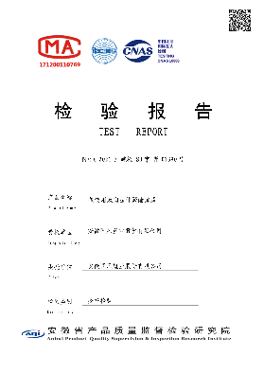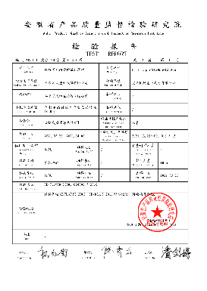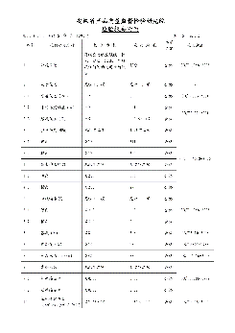 SGS 三聚氰胺检验报（2021年） 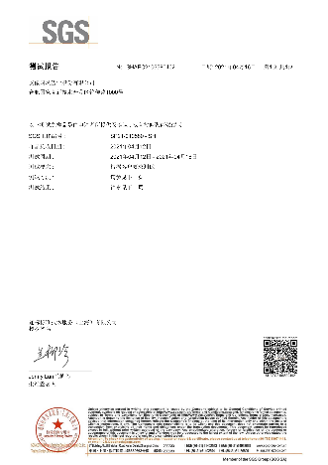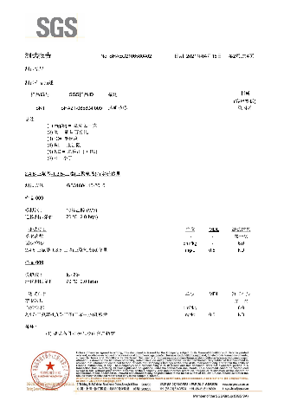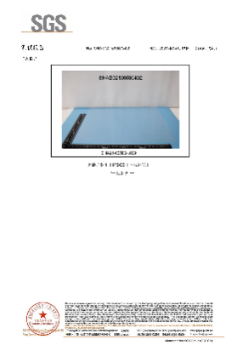  样品试用的情况 ——  供方现场评价情况 未进行  第二方审核情况 未进行  其他 通过来料检验进行控制，有检验检录  结论 符合合格供方 不符合合格  供方名称 汕头鑫源化工有限公司  提供的产品/过程/服务种类 环保型复合胶、铝箔胶、环保型背涂胶、高光乳液、转移胶  收集评价资质材料 《营业执照》编号： 91350203664724036F 有效 失效 《资质证书》编号： （适用时） 有效 失效 《排污许可证》编号： 914405007499805147001Q （适用时）有效 失效 其他  遵守法规的情况 依据国家标准定期对虫害进行消杀  检测报告/卫生证明的提供 产品：环保型复合胶 –复合胶甲醛 检测报告编号：GZHL2104014538YC 检测机构：SGS 测试方法：GZTC-CHEM-TOP-173-01 检测项目：苯、乙醇、丙酮、甲苯等 检测日期：2021-4-22 检测结果：符合要求 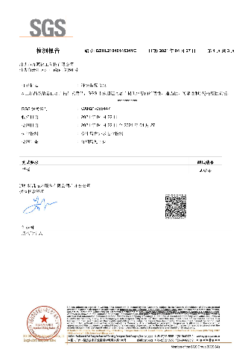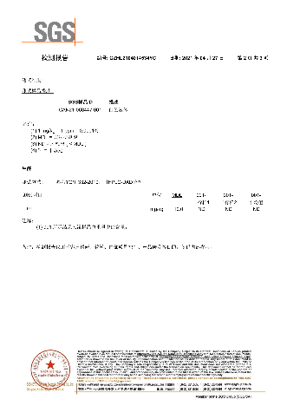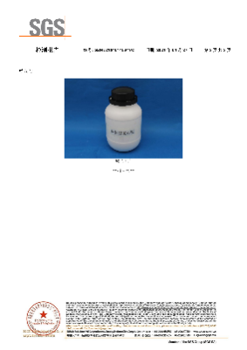 检测项目 ：环保型复合胶 –复合胶VOC 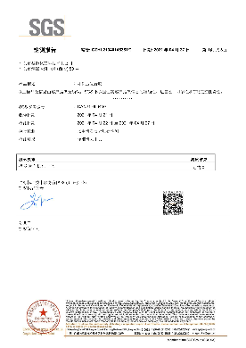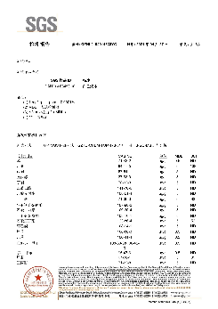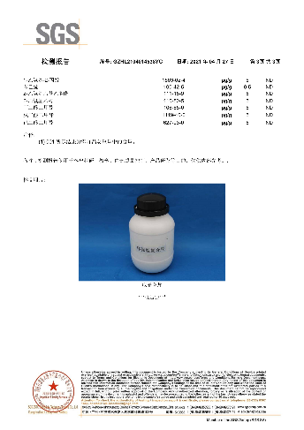 产品：转移胶： 报告编号：GZHL2007037368YC 检测机构：SGS 检测项目：乙醇、丙酮、异丙醇等 检测方法：GZTC-CHEM-TOP-173-01 检测结果：符合要求 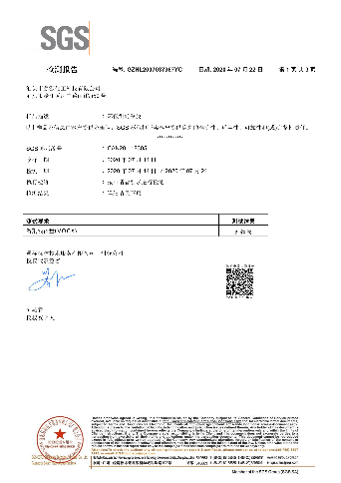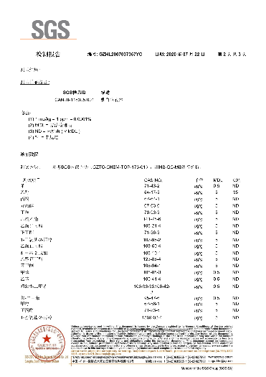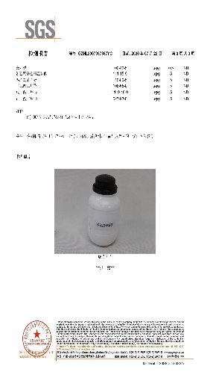  样品试用的情况 ——  供方现场评价情况 未进行  第二方审核情况 未进行  其他  结论 符合合格供方 不符合合格  压缩空气是空压机在工厂制得，有对压缩空气洁净度的测试记录，见“质管部审核记录”  组织使用的食品级的润滑剂、84消毒剂、75%酒精，均购买于正规商超、药店。  原辅料、食品包装材料验收要求：  放行类型 抽样要求 验收要求或规范文件名称 评价结论  原/辅、包装材料检验 每批次，按照进货量的10%抽取 按《品控操作流程》、 《纸张来料检验标准》，查验供货者的许可证和产品合格证明，按照要求进行检验并记录《来料登记表》，检验项目有，原纸：来料规格、克重、水分、厚度、平滑等;辅料：颜色、气味、耐温性、固含量、粘度秒数、PH值。 符合 □不符合  必要时制定食品添加剂控制措施：是 否（不涉及）  食品添加剂种类  增稠剂 抗氧化剂 防腐剂 色素 香精 护色剂 加工助剂 其他  无用量限制种类：  有用量限制种类：  c）制定原辅料、食品包装材料验收要求和程序，包括：  查看《原辅料/食品包装材料安全卫生控制程序》、《采购管理制度》、《原辅料进货查验管理制度》，方法包括：  核对原辅料、食品包装材料的许可证明  核对原辅料、食品包装材料的检验报告;  必要时，对原辅料、食品包装材料的安全卫生指标实施有针对性的检验、验证;  e）制定供方的评价制度，包括不合格供方的淘汰制度。  每年按照《原辅料/食品包装材料安全卫生控制程序》进行供方再评价，对不合格的供方实施淘汰。  抽查重要供方的评价记录名称：《 供方评定记录表 》  供方名称 汕头鑫源化工有限公司  提供的产品/过程/服务种类 环保型复合胶、环保型背涂胶、高光乳液、转移胶  评价方法 验证数量、外观 查验供方的产品合格证、检验报告 采购（外包过程）产品的进货检验或验证要求 查验国家、行业、第三方产品检验报告 第三方管理体系、产品认证的要求 第二方体系、过程产品的审核、验证的要求 生产件批准程序的要求（或部分要求——产品、过程和设备的批准要求） 人员资格的要求 对供方的供方的管理体系要求 供应能力 售后服务情况 历史和社会信誉、以往使用情况 评价、选择和再评价供方的内容、资质、价格、产品质量、设备水平和状况、测量系统、技术水平、人员素质和能力、信誉、交付、守法意识、本行业中的地位、以往业绩、其他顾客满意程度、财务、售后服务、潜在按期高效供货的潜在能力  结论 对供方控制有效 对供方控制失效
 |  |  | 供方名称 安徽国风塑业股份有限公司  提供的产品/过程/服务种类 BOPET薄膜  评价方法 验证数量、外观 查验供方的产品合格证、检验报告 采购（外包过程）产品的进货检验或验证要求 查验国家、行业、第三方产品检验报告 第三方管理体系、产品认证的要求 第二方体系、过程产品的审核、验证的要求 生产件批准程序的要求（或部分要求——产品、过程和设备的批准要求） 人员资格的要求 对供方的供方的管理体系要求 供应能力 售后服务情况 历史和社会信誉、以往使用情况 评价、选择和再评价供方的内容、资质、价格、产品质量、设备水平和状况、测量系统、技术水平、人员素质和能力、信誉、交付、守法意识、本行业中的地位、以往业绩、其他顾客满意程度、财务、售后服务、潜在按期高效供货的潜在能力  结论 对供方控制有效 对供方控制失效  现场巡查，在生产现场和库房确认有是否有是从非合格供方处采购的材料。  没有 有，说明： | 符合  不符合
沟通 | F7.4 | 文件名称 | 如：《沟通控制程序》 | 符合  不符合
 |  | 运行证据 | 组织销售订单接受控制方式：  ☑电话 □系统下订单 □微信 □QQ 上门回访 邮件 其他  组织销售过程中以及与客户沟通订单、沟通有关产品、食品安全等内容的方式主要通过：  ☑电话 ☑表单传递 □微信 □QQ 上门回访 邮件 其他  日期 合同号 订单号 客户名称 客户特殊要求 货单日期及编号 产品名称  2021-4-01 20210401 DD202104260002 武汉虹之彩包装印刷有限公司 无 2021-04-26 237/M²激光全息转移纸  2021-4-1 20210331 DD202101280003 武汉红金龙印务股份有限公司 无 2021-01-28 237/M²激光全息转移纸  2021-5-14 20210514 重庆巨龙印刷包装有限公司 不符合《安全卫生指标》，可拒收，生产过程中出现超标质量问题，由供方承担，某批次被判为不合格，供方接受退货，特殊情况下2%以下，则需方可对该批次货款予以降价3%~5%处理 202-5-15 232g/m^{2环}环保型横纹光柱转移纸  目前销售的产品无不合格产品，无顾客投诉，未发生撤回召回情况，参加公司组织的撤回/召回演练，见“生产部审核记录”；  运输是客户制定集装到装货。
前提方案（PRP） | F8.2  F8.9.5 | 文件名称 | 如：《前提方案》
 |  | 运行证据 | 前提方案的实施情况包括：  - 建筑物和相关设施的构造与布局； 与文件一致 与文件不一致  经营地址：  武汉市东西湖区金银湖街田园东路1号与公司地理位置图、平面图、设备台账一致。  - 供应商保证过程（如原料、 辅料、 化学品和包装材料） ； 满足要求 不满足要求  来料的接收、储存、发运、运输和产品的搬运； 满足要求 不满足要求  有《送货单》、《原辅料检验、验证记录》、《采购管理制度》、《仓储物流控制程序》  抽查2021.05.20~2021.07.20《原纸验收记录》产品：白芯卡纸、35.5g烟用接装原纸、红梅低白烟卡等，检测项目：来料规格、克重、水分、厚度、平滑度等，检验结果：合格;  抽查2021.3.30~2021.7.21日《辅料检验、验证记录 》产品名称：3262高固丙烯酸背涂、水性清漆BH-4088A、5703D复合铝箔胶、转移胶FS-916H，检测项目有：颜色、气味、耐温性、固含量、粘度秒数、PH值，检验结果：合格.  现场观察——仓库路面全部硬化，平整，材质，结构，建筑物，门窗，基本符合；基本干净整洁、分区域存放、灭火器完好，面粉等标识清楚、隔地离墙；未见与有毒有害物品混放的情况。

说明：不符合标注N

